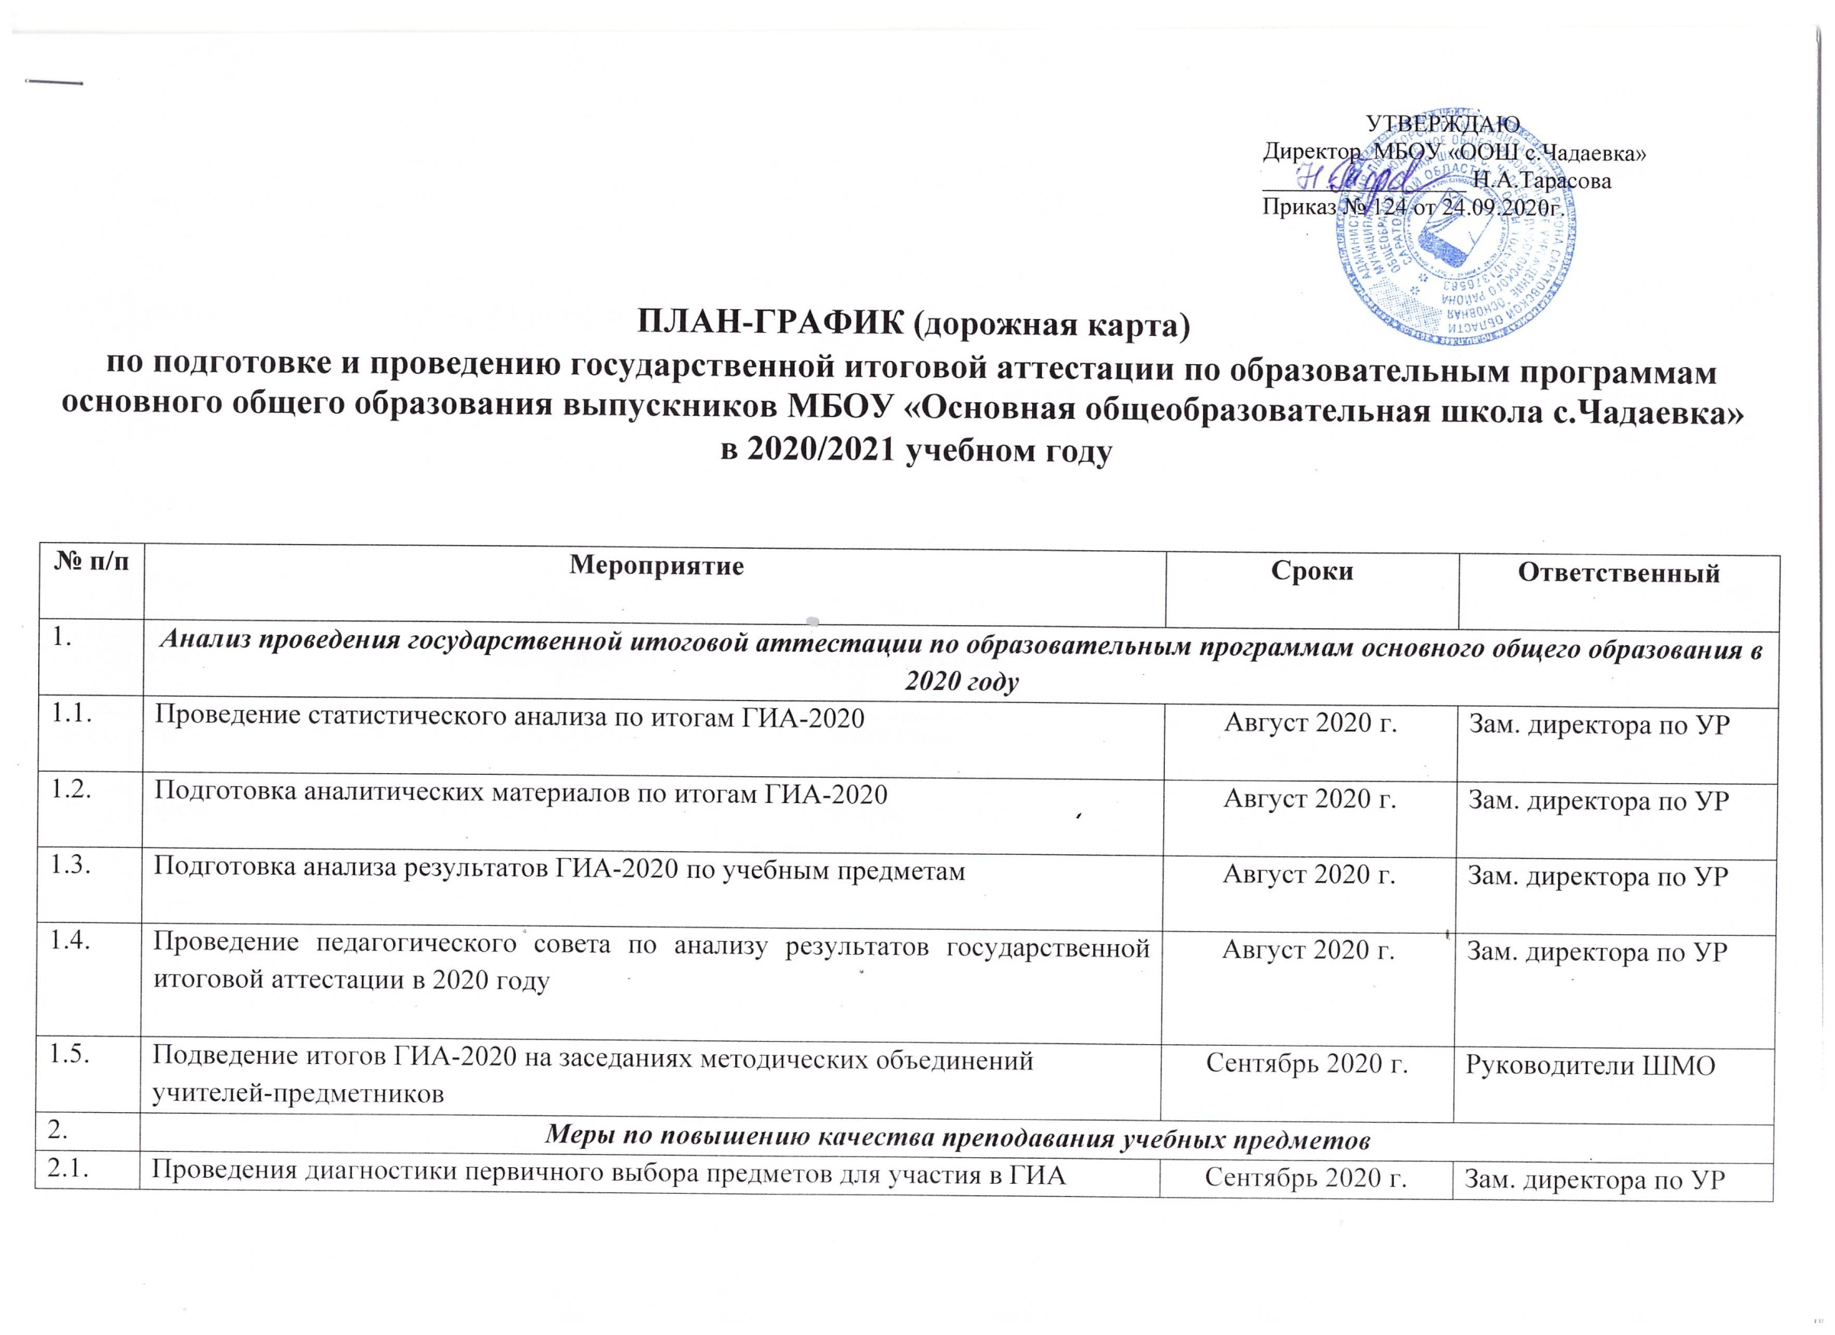
2.2. | Участие в методических семинарах, консультациях , курсах повышения квалификации по подготовке к государственной итоговой ситуации в СОИРО | В течение 2020 –  2021 учебного года | Администрация школы
2.3. | Проведение родительских собраний и классных часов для обучающихся 9 класса по вопросам организации ГИА в текущем учебном году | Сентябрь 2020 г. | Зам. директора по УР
2.4. | Формирование состава обучающихся, требующих особого внимания («группа риска») по подготовке к ГИА | Сентябрь – октябрь 2020 г. | Зам. директора по УР, педагог-психолог
2.5. | Организация участия обучающихся 9 класса в региональных проверочных работах по математике | Декабрь2020 г.,  март 2021 г. | Зам. директора по УР
2.6. | Организация подготовки обучающихся 9 класса к итоговому собеседованию по русскому языку | Сентябрь 2020 г. – январь 2021 г. | Зам. директора по УР, учитель русского языка и литературы
2.7. | Участие в обучающих вебинарах специалистов-тьютеров по итоговому собеседованию по русскому языку | Октябрь 2020 г. | Зам. директора по УР
2.8. | Проведение диагностических работ по математике, русскому языку и в 9 классе | В течение 2020 /  2021 учебного года | Зам. директора по УР, руководители МО
2.9. | Проведение тренировочных диагностических работ по предметам по выбору в 9 классе | Октябрь 2020 г.,  февраль,  апрель 2021 г. | Зам. директора по УР, руководители МО
2.10. | Административные срезы знаний обучающихся 9 классов по русскому языку, математике, химии, физике, биологии | Декабрь 2020 г. | Администрация школы
2.11. | Проведение мониторинга качества знаний обучающихся 9 класса по учебным предметам | Февраль 2021 г. | Администрация школы
2.12. | Подготовка к ОГЭ . Консультация по математике | Каждый четверг 2020/2021 учебного года | Учитель математики
2.13. | Подготовка к ОГЭ. Консультация по обществознанию | Каждая пятница  2020/2021 уч. года | Учитель обществознания
2.14. | Подготовка к ОГЭ. Консультация по информатике | Каждый вторник  2020/2021 уч.года | Учитель информатики
2.15. | Подготовка к ОГЭ. Консультация по русскому языку | Каждый понедельник 2020/2021 уч. года | Учитель русского языка
2.16. | Контроль за подготовкой к проведению ГИА в 2020/2021 уч.году в 9 классе (посещение уроков, консультаций и т.д.). | В течение 2020/  2021 учебного года | Администрация школы
2.17. | Организация подготовки обучающихся 9 классе МБОУ «ООШ с.Чадаевка» к государственной итоговой аттестации в 2020/2021 учебном году | В течение 2020 /  2021 учебного года | Администрация школы
3. | Разработка приказов по организации и проведению ГИА по образовательным программам основного общего образования в 2020/2021 учебном году
3.1. | Об организации подготовки и проведения государственной итоговой аттестации по образовательным программам основного общего образования в МБОУ «ООШ с.Чадаевка» в 2020/2021 учебном году | Сентябрь 2020 г. | Директор школы
3.2. | О назначении школьного координатора по организации и проведению государственной итоговой аттестации по образовательным программам основного общего образования в 2020/2021 учебном году | Сентябрь 2020 г. | Директор школы
3.3. | Утверждение графика дополнительных занятий по подготовке обучающихся 9 класса к ГИА по русскому языку, математике, предметам по выбору в 2020/2021 учебном году | Сентябрь 2020 г. | Директор школы
3.4. | Об организации информирования участников ГИА по образовательным программам основного общего образования и их родителей (законных представителей) по вопросам организации и проведения ГИА по образовательным программам основного общего образования и итогового собеседования по русскому языку в 2020/2021 учебном году | Сентябрь 2020 г. | Директор школы
3.5. | Об организации и проведении диагностических работ по русскому языку, математике и по предметам по выбору в 9 классе в 2020/2021 учебном году | В течение года | Директор школы
3.6. | Об организации и проведении региональных проверочных работ по математике для обучающихся 9 класса в 2020 /2021 учебном году | Октябрь 2020 г. | Директор школы
3.7. | Об участии в областном родительском собрании «Готовимся к экзаменам вместе» в 2020 /2021 учебном году | Октябрь, декабрь 2020 г., январь 2021 г. | Директор школы
3.8. | Об организации и проведении итогового собеседования по русскому язык в 2020-2021 учебном году | Январь 2021 г. | Директор школы
3.9 | Участие в работе обучающих семинаров, заседаний РМО, круглых столов по организации подготовки и проведения ГИА в 2020 /2021 учебном году | В течение года | Директор школы
4. | Обучение лиц, привлекаемых к проведению ГИА
4.1. | Участие в семинарах для школьных координаторов по организации и проведению ГИА-9 в 2020 /2021 учебном году | В течение года | Зам. директора по УР
4.2. | Консультации различных категорий участников ГИА-9 | В течение года | Администрация школы
4.3. | Участие в методических семинарах, консультациях , курсах повышения квалификации по подготовке к государственной итоговой ситуации в СОИРО | В течение года | Администрация школы
5. | Мероприятия по организационному обеспечению проведения ГИА по образовательным программам основного общего образования
5.1. | Рассмотрение на совещании с педагогами школы вопросов о ходе подготовки к проведению ГИА в 2020/2021 учебном году | В течение года | Зам. директора по УР
5.2. | Организация работы телефона «горячей линии» | Сентябрь 2020 г. | Зам. директора по УР, координатор школьного сайта
5.3. | Предоставление статистической отчетности о количестве:  - обучающихся 9 класса;  - выпускников прошлых лет;  - лиц с ограниченными возможностями здоровья, инвалидов и детей-инвалидов | Сентябрь 2020г. | Зам. директора по УР
5.4. | Проведение ГИА по программам основного общего образования по расписанию, утвержденному приказом Министерства образования и науки РФ | Март-апрель,  май, июль 2020 г.,  сентябрь 2021г. | Зам. директора по УР
5.5. | Проведение итогового собеседования по русскому языку по утвержденному расписанию | Февраль, март, май 2021 г. | Зам. директора по УР
6. | Мероприятия по психологическому сопровождению ГИА
6.1. | Проведение мероприятий по оказанию помощи обучающимся, направленных на повышение стрессоустойчивости детей в период сдачи ГИА | Сентябрь-декабрь 2020 г. | Ответственный за работу психолога
6.2. | Распространение рекомендаций для родителей и педагогов по профилактике экзаменационного стресса обучающихся | В течение года | Ответственный за работу психолога
6.3. | Консультирование участников образовательного процесса по вопросам психологической подготовки обучающихся к ГИА, нормализации эмоционального состояния детей в период подготовки и сдачи экзаменов (по запросам родителей, педагогов, обучающихся) | В течение года | Ответственный за работу психолога
7. | Мероприятия по информационному сопровождению ГИА
7.1. | Информационное наполнение сайта школы по вопросам организации подготовки и проведения ГИА | В течение года | Школьный координатор сайта
7.2. | Участие в проведении муниципальных совещаний по вопросам подготовки и проведения ГИА для руководителей ОО, школьных координаторов ГИА | В течение года | Директор школы, зам. директора по УР
7.3. | Организация консультационной поддержки участников ГИА | В течение года | Зам. директора по УР, учителя-предметники, классные руководители
7.4. | Участие в муниципальных родительских собраниях, видеоконференциях по подготовке и проведению государственной итоговой аттестации в 2021 году | В течение года | Зам. директора по УР
7.5. | Оформление информационных стендов по процедуре ГИА в 2021 году, размещение соответствующей информации на школьном сайте | В течение года | Зам. директора по УР

